Sheane (IRL)
--- Frank Orthey 2024/02/27 15:39
Basisbeitrag von Marc Pierre
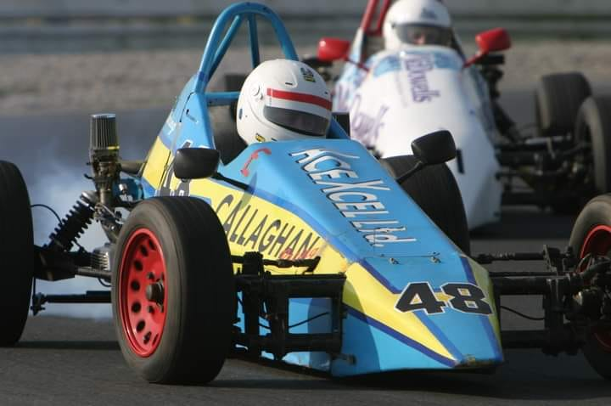
1993-er Sheane: Foto: Gerard Callaghan

Geschichte
Sheane war ein irischer Formula Vee, gebaut in County Wicklow von Sheane Cars, gegründet von David Sheane, der Mitte der 70er Jahre mit dem Bau von Vees begann. Die Fahrzeuge wurden auch in Irland, England, Wales und anderen europäischen Ländern sehr erfolgreich eingesetzt (Information von Gerard Callaghan über Facebook). Unter anderem fuhren Erle Minhinnick, Brian Herty, Pat Donegan, John Mahon in Sheane-Fahrzeugen in Läufen der Formel V Deutschland, Club 77. David Sheane starb im April 2022.
Eine kleine Geschichte
(Quelle: IRISH INDEPENDENT – 7. April 2022 – Lesen Sie von Mick Merrigan, der am Donnerstag mit uns gesprochen hat (Auszug ins Französische übersetzt, Google-Übersetzung ins Deutsche)
Mit dem Tod von David Sheane hat der irische Motorsport einen Pionier und eine Säule verloren. David führte die Formel V in Irland ein: Sein Traum war es, eine für alle erschwingliche Rennklasse zu schaffen, und er verwirklichte nicht nur diesen Traum, sondern er half, leitete, bildete und inspirierte unzählige Fahrer und Fans des Sportwagens. „Der Besuch von David und Ned Dickenson auf der Rennstrecke Castle Combe im Vereinigten Königreich im Jahr 1976 gilt als der Moment, der die Geschichte des irischen Motorsports veränderte. Dort trafen sie Brendan Lynch und Tim Flynn, die zu dieser Zeit in der Formel V fuhren. Nach diesem Treffen kehrte David nach Hause zurück und rief seinen Freund Mick Merrigan aus Rathnew und mehrere andere in seinen Schuppen in Blainroe und erläuterte seine Pläne, ein Auto zu entwickeln und herzustellen, das dem in der Formel V in England verwendeten ähnelt, jedoch viel wirtschaftlicher ist im Preis. Mit seinen außergewöhnlichen technischen Fähigkeiten und der Hilfe von Mick Merrigan, Ned Dickenson, John Alvey und Davids Bruder Ivan schuf er in zwei Wochen ein Chassis (Anmerkung des Herausgebers: Modell R1). David gab Mick dieses Fahrgestell umsonst, zeigte ihm ein nahegelegenes Moor, in dem alte VW-Käfer standen und sagte ihm, er solle eines mit einem Traktor und einem Seil heuarsziehen. Sie bauten den Motor und das Getriebe aus und hatten im Handumdrehen ein Formel-V-Auto. Kurz nach den Tests wurden Verbesserungen durch den Einsatz neuer Materialien vorgenommen und es entstanden zehn Autos (Anmerkung der Redaktion: R2-Modell) und daraus eine FVee-Meisterschaft. Mehr als vierzig Jahre später hat sich eine ganze Kultur entwickelt, Generationen junger Fahrer hatten die Chance, sich zu messen, sich zu übertreffen und ihre Träume zu verwirklichen. Man könnte fast ein Buch über einen Iren schreiben, der aus einem Schuppen am Hang eines Hügels, der nicht über die modernsten Annehmlichkeiten verfügte, die man sich nur wünschen konnte, produzierte und den Iren und Engländern die Möglichkeit gab, einkaufen zu gehen zu sehr geringen Kosten.
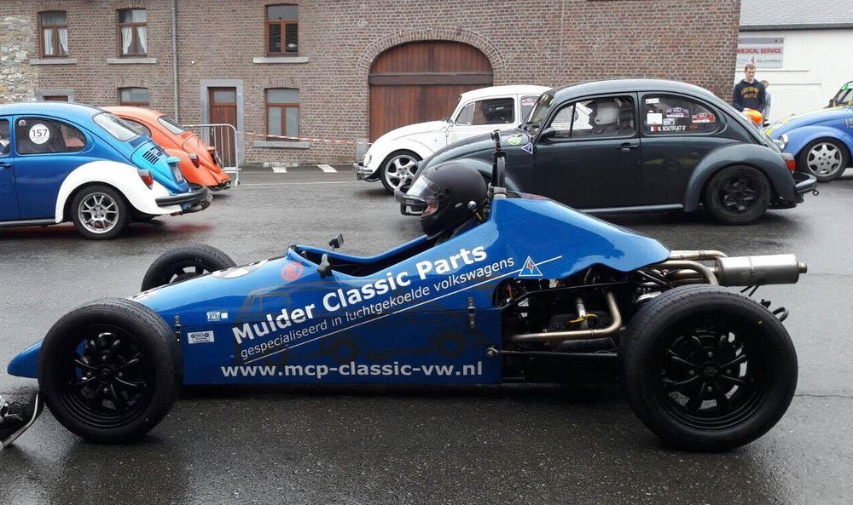
Sheane von Peter Mulder im Fahrzeugregister der Historischen Formel Vau Europa

Bauzeit/Baujahre
1976 - heute

Typen und Technik
Sheane – Modelle und Zeitleiste (von Marc Pierre) Sheane Racing Services – Hersteller von Wettbewerbsautos
1976
Bau des ursprünglichen „R1“-Prototyps:
- breiter Rahmen aus rundem Sanitärrohr (schwer)
- arosserieteile aus Aluminium und Polyester
- Existiert nicht mehr, vermutlich durch einen Unfall zerstört...
1977
- Aufbau des Modells „R2“:
- „breiter“ Rahmen aus rundem Stahlrohr
- Polyesterkarosserie auf Van-Diemen-Basis
- Etwa zehn Exemplare
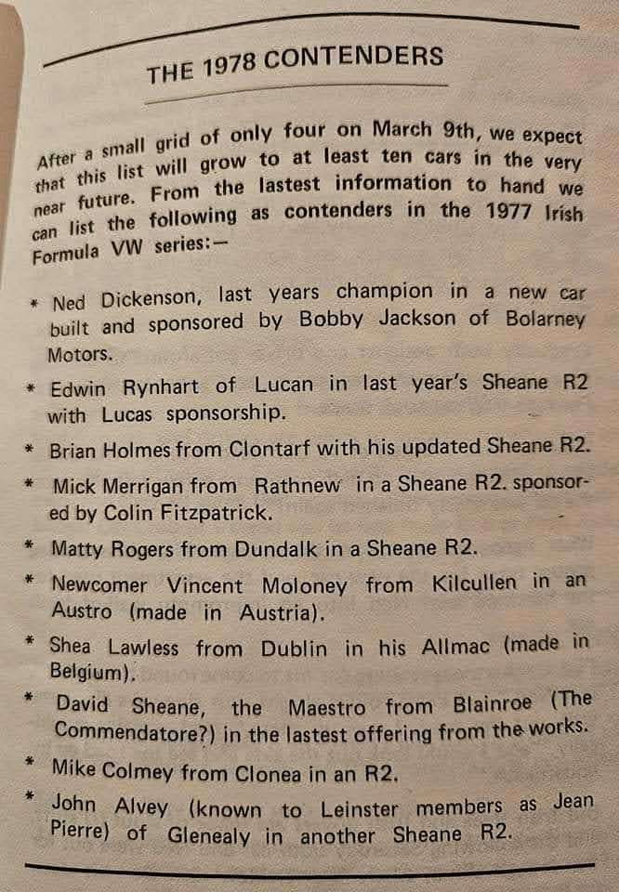
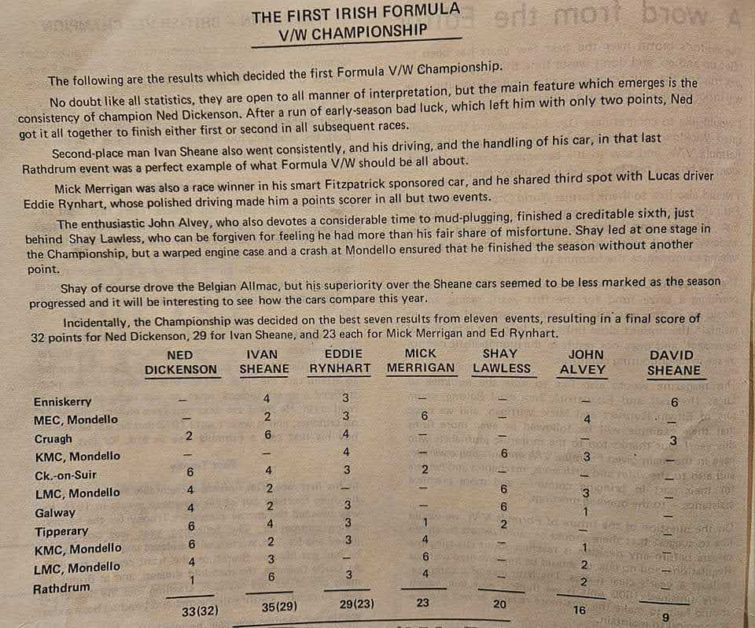
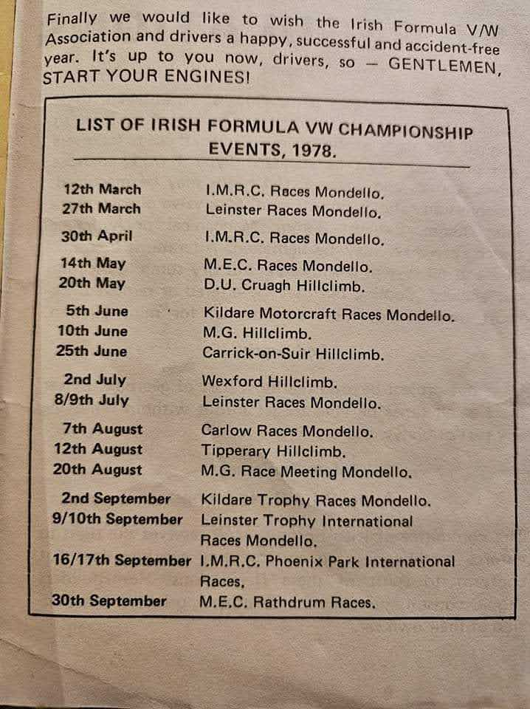
Materialien von Alan Whitty
1978
- beim Start der 2. irischen FVee-Meisterschaft wurden 7 Exemplare gemeldet
- schnell aufeinanderfolgende Entwicklungen
- Es existiert noch ein Modell, das der Familie Sheane gehört
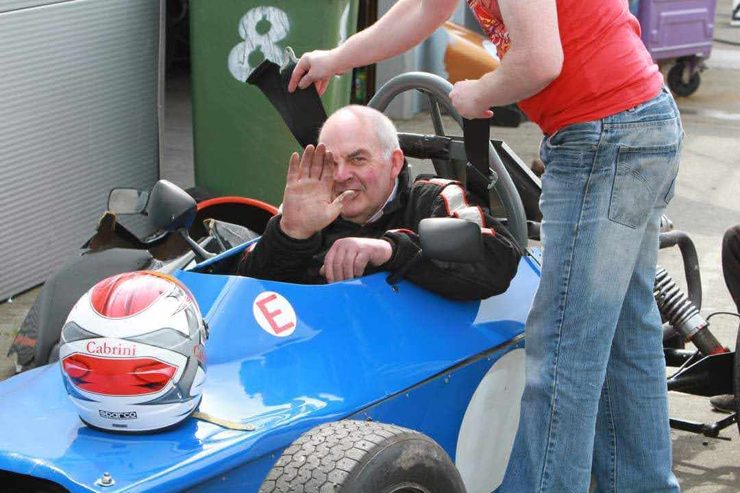
David Sheane im R2, Foto: Alan Whitty
1979 - 1982
- Konstruktion und Entwicklung des Modells „R2-FD“.
- schmaleres LWB-Chassis aus 25CD4S-Rohr und genieteten Aluminiumplatten
- Polyesterkarosserie auf Van Diemen RF79-Basis
- Einzigartiges Beispiel für „Fabrik“-Forschung und -Entwicklung zwischen 1979 und 1982 zur Entwicklung des R3
RIAC-Logbuchregistrierung:
- vom 03.05.1994
- Baujahr: März 1982
- RIAC VIN/Fahrgestellnummer: 55
- das Modell existiert noch
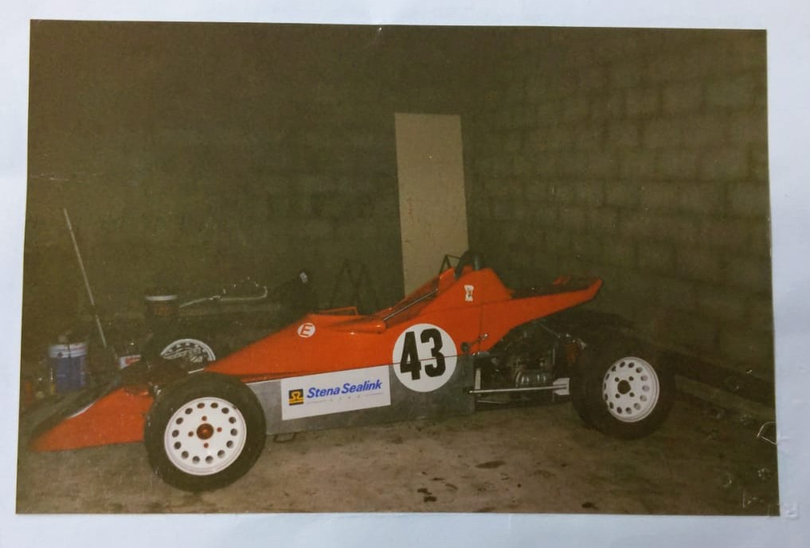
Foto aus dem Logbuch (Fahrzeugpapieren)
1985 bis heute
Baubeginn des R3-Modells: - * 25CD4S Stahlrohr-Chassis, Radstand 220 cm
- Sheane-Karosserie aus Aluminiumblechen (Seiten) und Polyester
In mehreren Dutzend Exemplaren gebaut:
- Mehrheit in Irland, gewinnt die meisten Meisterschaften
- verkauft in England, Kontinentaleuropa usw.
- NB: Chassis so gut, dass es andere Hersteller „inspiriert“ hat, siehe reichlich kopiert…
Entwicklungen im Anschluss an sukzessive Entwicklungen der geltenden technischen und sportlichen Vorschriften 1994: Ausbau der VW-Stoßdämpferträger von der Vorderachse 2002: reduzierte Breite des Fahrgestells vorne
- Innenliegende Vorderradaufhängung, Cantilever-Hinterradaufhängung (GB) usw.
- Karosserie komplett aus Polyester, neue Bugkegel oder Motorabdeckungen …
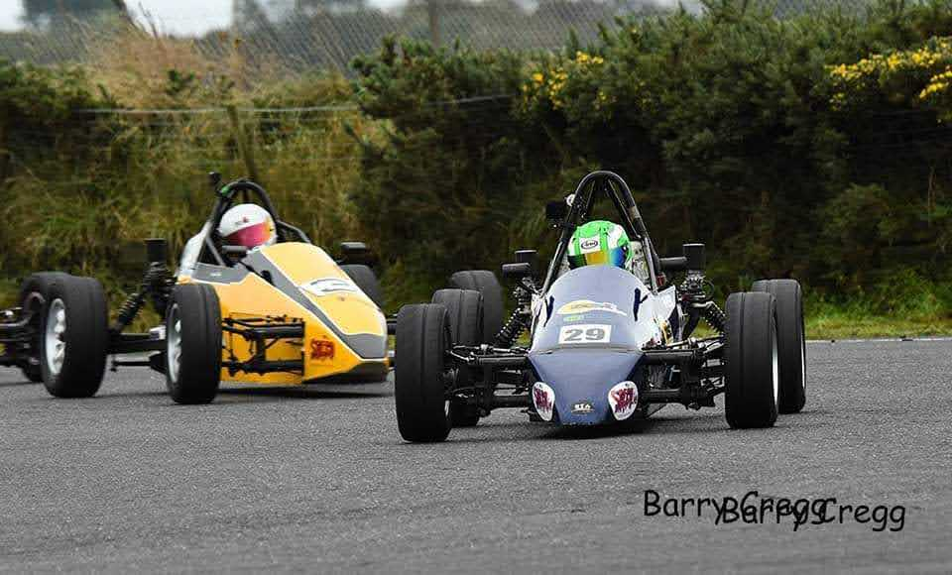
Sheane R3_2002_N°3_Yellow – R. Doherty, Sheane R3_1994_N°29_Black – L. Newsson, 1. Platz in der irischen Nationalmeisterschaft 2023, Foto mit freundlicher Genehmigung: Alan Whitty
Wesentliche Hauptmerkmale der irischen Vorschriften (im Vergleich zu Großbritannien und Kontinentaleuropa):
- 1600-cm³-Motor, AAC von Kent, 2 34 ICT-Vergaser, 33-mm-Flansch, ausschließlich VW Typ 1 oder 3 Teile
- VW Typ 3 Variant Transaxle-Getriebe, Scheibenbremsen vorn, Trommelbremsen hinten
- Räder: Stahlfelgen mit 13' Durchmesser (wie FF) - Mittlere Toyo R888R Semislick-Reifen
Zwischen 1977 und 2023 wurden in Irland ununterbrochen 47 Rennsaisonen ausgetragen, wobei die Saison 2024 aktiv vorbereitet wurde. Zwei Konstrukteure – David Sheane und Paul Heavey (Lestone) – bauten die meisten Autos. Am Ende gewann Sheane die meisten irischen FVee-Meisterschaften. Beide werden in Großbritannien Erfolg haben.
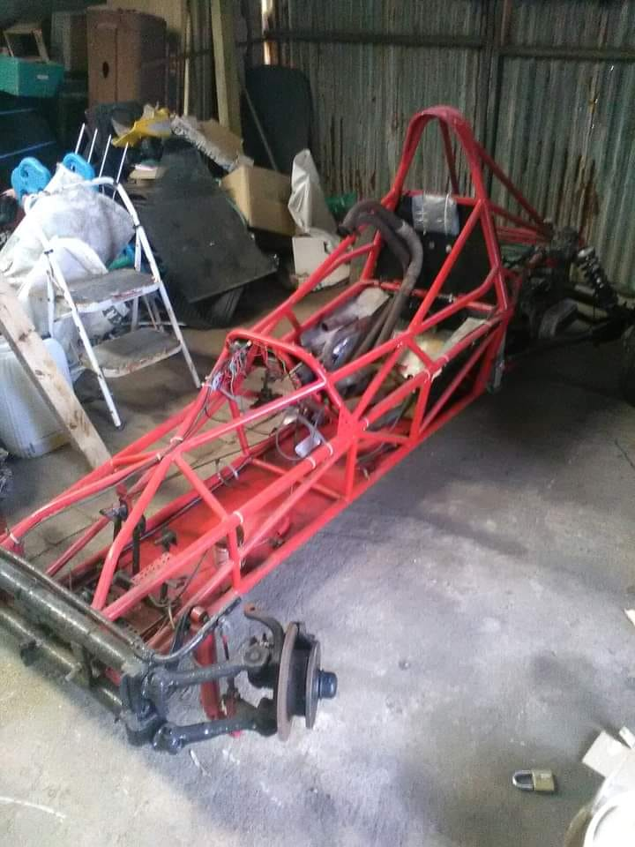
1993-er Sheane-Rahmen: Foto: Gerard Callaghan
Space Framed, externe Dämpfer vorne und hinten, Z-Bar.

Konstrukteur(e)
David Sheane konstruierte die Fahrzeuge und blieb ihnen zeitlebens treu. Bis in die 20erJahre des Jahrhunderts gibt es die Serie Formula Sheane in Irland, mit der es ermöglicht wurde, eine günstige Fortführung der Serie zu erreichen. David Sheane starb Anfang April 2022.
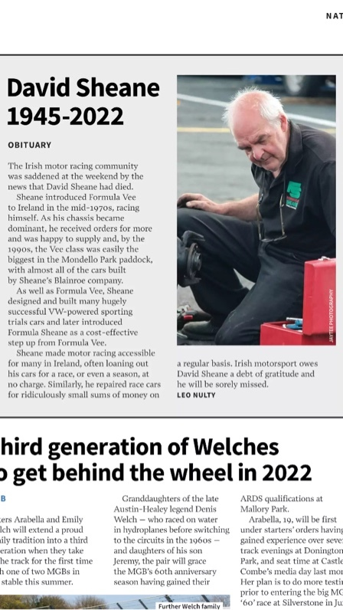

Anzahl der gebauten FV- und Super-Vau-Fahrzeuge

Firmensitz- und Adresse (historisch, aktuell)
County Wicklow (IRL)

Quellen, Bücher, Websites
http://formel-vau.eu/2019/03/10/sheane-mk1/

Experten und Ansprechpartner
Marc Pierre
Gerard Callaghan

